
可信赖的行业数字化服务商

产品使用指南
智慧园区运营管理平台



目录

目录 1
第1章 背景介绍 3
第2章 产品概述 4
2.1 产品定位 4
2.2 目标用户 4
2.3 功能架构 5
第3章 产品特色 8
第4章 产品功能 10
4.1 首页 10
4.2 告警管理 11
4.3 预案管理 13
4.4 综合安防 14
4.5.1视频监控 14
4.5.2巡检管理 15
4.5 便捷通行 17
4.6.2访客管理 17
4.6.3车辆管理 18
4.6 运营管理 18
4.6.1门禁管理 18
4.7.1设备管理 19
4.7.2工单管理 20
4.7 基础管理 21
4.8.1规则管理 21
4.8.2访客路线管理 22
4.8.3日志管理 23
4.8.4用户管理 24
4.8.5角色管理 25
4.8.6系统通知 26
4.8.7组织管理 27
4.8.8菜单管理 27
4.8.9流程管理 28
第5章 产品环境 29

- 背景介绍
在全球城市化进程加速与数字经济蓬勃发展的双重驱动下，传统产业园区、商务园区及综合型园区正面临转型升级的迫切需求。随着物联网、大数据、人工智能等新一代信息技术的成熟应用，"智慧园区"作为智慧城市建设的核心单元，已成为推动区域经济高质量发展、提升城市治理现代化水平的关键载体。
当前，传统园区管理普遍存在运营效率低、资源调配粗放、服务体验滞后、安全隐患难追溯等痛点。园区内人、车、物、设施等要素的割裂式管理，导致数据孤岛现象严重；能耗、安防、停车等场景的数字化能力不足，难以满足企业及用户对高效、绿色、智能化服务的期待。与此同时，国家"十四五"规划明确提出加快数字社会建设步伐，各地政府相继出台智慧园区建设指南，政策与市场的双重推力为园区数字化转型创造了历史性机遇。
在此背景下，智慧园区运营管理平台应运而生。该平台深度融合物联网感知、智能算法分析与业务协同能力，旨在构建全场景数字化底座，打通园区规划、运营、服务、决策的全生命周期管理闭环，助力园区实现降本增效、绿色低碳、产城融合的可持续发展目标。通过构建"数据驱动、智能协同、生态开放"的园区管理新模式，平台将重塑园区空间价值，为园区管理者、入驻企业及公众提供智能化、精细化、人性化的服务体验。。
本文档主要介绍了智慧园区运营管理平台的整体架构、产品特色和产品功能等内容。
- 产品概述

产品定位
智慧园区运营管理平台是一款综合性信息管理工具，旨在通过智能化、数字化的手段提升园区运营效率和安全性。平台整合了设备监控、告警管理、车辆管理、访客管理、工单管理、视频监控、巡检管理以及流程管理等多项功能，为园区管理者和工作人员提供便捷、高效的操作体验。
智慧园区运营管理平台主要面向需要高效管理和安全监控的环境。无论是设备监控和维护、停车场管理、访客访问控制，还是工单处理和系统巡检，平台都能提供全面的解决方案。通过统一的管理界面和智能化的数据分析，用户可以快速了解园区的运行状态，及时响应各种事件和告警，确保园区的平稳运行。

目标用户
中小型园区：聚焦基础功能模块（如设备监控、访客管理），以轻量化部署实现成本可控的数字化转型。
大型综合园区：支持多租户管理、跨系统集成，满足复杂场景下的精细化运营需求（如分区域权限管控、多级数据分析）。
特殊业态园区：针对产业园区、物流园区、科创园区等差异化需求，提供定制化功能扩展（如冷链设备监控、实验室安全管控）。
通过服务全角色、全场景的协同管理，智慧园区运营管理平台致力于成为园区数字化升级的核心枢纽，助力用户实现“管理效率提升、运营成本降低、服务体验升级”三位一体的价值目标。

功能架构
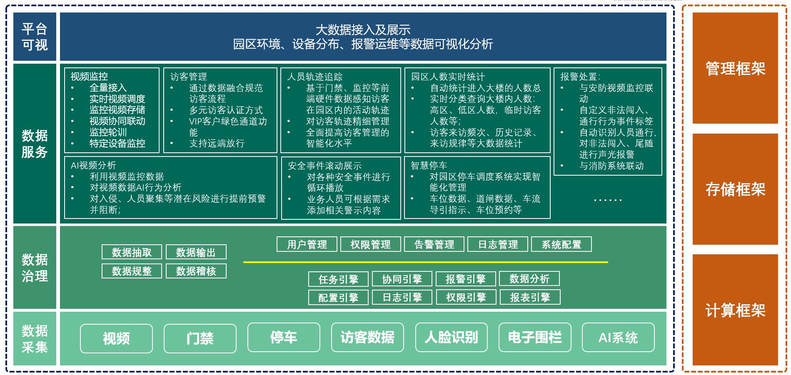
主要包括数据采集、数据治理、数据服务和管理框架四大部分。
1. 数据采集
数据采集是系统功能的基础，主要包括以下几类数据：
- 视频：园区内的视频监控数据。
- 门禁：与门禁系统连接，采集门禁数据。
- 停车：园区停车系统的相关数据。
- 访客数据：包括全量接入的访客信息、访客流程、VIP客户绿色通道功能等。
- 人脸识别：人脸识别系统的数据。
- 电子围栏：电子围栏的安防数据。
- AI系统：AI视频分析行为数据。
2. 数据治理
数据治理部分主要负责数据的处理和管理，确保数据的质量与安全性。主要包括以下几个子功能：
- 数据抽取：从各种数据源中提取所需信息。
- 数据输出：将处理后的数据输出到各个业务系统。
- 数据规整：对提取的数据进行规范化处理。
- 数据稽核：对数据进行审核和校验，确保准确性。
3. 数据服务
数据服务部分将处理后的数据通过各种应用服务于实际业务和管理需求，主要包括以下几项服务：
- 视频监控：提供全量接入、实时视频调度、监控视频存储等功能。
- 访客管理：通过数据融合规范访客流程，支持多元访客认证和远端放行功能。
- 人员轨迹追踪：基于门禁、监控等前端硬件数据，感知访客和人员在园区的活动轨迹，并提供精细管理。
- 园区人数实时统计：自动统计进入大楼的人数，并实时分类查询大楼内人数。
- 报警处置：与安防视频监控联动，自定义非法闯入、通行行为事件标签，自动识别非法闯入并进行声光报警，与消防系统联动。
- 安全事件滚动展示：对各种安全事件进行循环播放。
- 智慧停车：对园区停车调度系统实现智能化管理，业务人员可根据需求添加相关警示内容。
- AI视频分析：利用视频监控数据进行行为分析，对入侵、人员聚集等潜在风险进行预警并阻断。
4. 管理框架
管理框架部分包含系统的各项管理功能，确保系统的正常运转与安全管理，主要包括以下几项管理模块：
- 用户管理：管理系统的用户信息。
- 权限管理：控制用户对系统功能的访问权限。
- 告警管理：处理和记录告警信息。
- 日志管理：记录和管理系统操作日志。
- 系统配置：提供系统的各项参数配置功能。
- 产品特色
智慧园区运营管理平台以数据驱动为核心，深度融合物联网、AI、大数据等前沿技术，围绕“感知-治理-服务-决策”全链条打造智能化管理闭环。
1. 全域物联，多源数据融合治理
全维度感知：支持视频、门禁、停车、电子围栏等20+类设备数据的一站式接入，覆盖园区人、车、物、事件全要素动态监测。
智能化治理：通过数据抽取、规整、稽核三层治理体系，消除数据孤岛，确保跨系统数据的实时性、一致性与安全性，为上层业务提供高质量数据底座。
2. AI赋能，精准风险预警与处置
行为智能分析：基于AI视频分析技术，实时识别入侵、聚集、违规停车等10+类风险场景，联动声光报警与应急预案推送，实现“事前预警-事中阻断-事后追溯”的全流程防控。
自动化运维：通过设备故障预测模型，提前识别道闸、监控摄像头等硬件异常，自动生成工单并分配维修任务，降低设备宕机率。
3. 全场景覆盖，业务闭环高效协同
精细化运营：从访客预约、停车调度到能耗管理，覆盖园区运营全生命周期，支持多租户分权管控与跨部门工单流转，提升协作效率30%以上。
移动端赋能：提供员工、访客、物业多角色专属移动应用，支持无感通行、线上报修、资源预约等高频服务，打造“指尖上的智慧园区”。
4. 一屏统览，数据驱动科学决策
全局态势可视化：集成设备状态、安全事件、资源利用率等关键指标，通过3D数字孪生地图与动态热力图，直观呈现园区运行全景。
决策辅助工具：内置能耗分析、访客流量预测、停车资源优化等数据模型，为管理决策层提供可落地的策略建议，助力降本增效。
5. 开放生态，灵活扩展可持续升级
标准化接口：提供RESTful API、MQTT协议等开放接口，支持与ERP、消防、能源管理等第三方系统无缝对接，快速构建生态化服务网络。
模块化架构：支持按需选配功能模块（如智慧停车、低碳管理），适配中小型园区轻量化部署与大型园区复杂场景扩展需求。
6. 安全可信，全链路合规保障
端到端防护：从设备接入（HTTPS加密传输）、数据存储（分布式加密存储）到权限管控（RBAC多级权限模型），构建多层次安全防线，满足等保2.0要求。
审计可追溯：完整记录用户操作日志、设备告警事件，支持一键生成合规报告，助力园区通过ISO 27001等国际认证。
- 产品功能
智慧园区运营管理平台以“数据驱动、智能协同”为核心，构建“采集-治理-服务-管理”全流程功能体系。平台通过物联网设备实时采集视频、门禁、停车等多元数据，经标准化治理后形成统一数据底座，驱动安防预警、访客管理、智慧停车等场景化服务；同时依托智能分析引擎实现风险事件处置及资源优化调度，结合灵活可扩展的管理框架，全方位满足园区安全管控、高效运营与科学决策需求，打造数字化、智能化、可视化的园区管理新范式。

首页
首页主要包含各类核心业务的数据分析，用户通过首页数据可以快速了解当前设备、监控设备、告警情况以及停车场和访客等业务的整体运营状况。
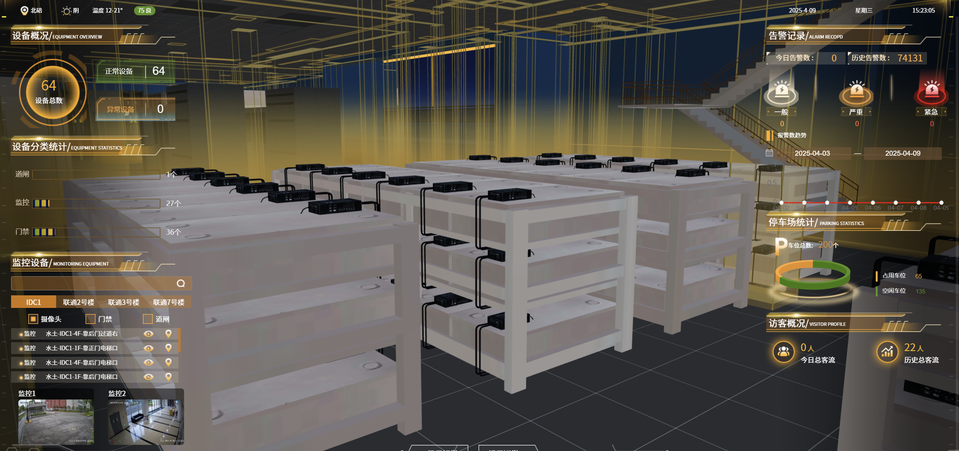
- 设备概况：统计当前用户所属数据权限下的设备总数，包括道闸、监控、门禁等设备。
- 设备分类统计：统计当前用户所属数据权限下不同设备分类的数量。
- 监控设备：展示当前用户所属数据权限下的所有监控设备列表。
- 告警次数统计：统计当前用户所属数据权限下的告警数据，分为今日和历史两个统计维度，并按一般、严重、紧急三种告警级别展示告警次数，提供告警7天数量趋势分析。
- 停车场管理：展示当前用户的停车场情况，包括占用车位和空闲车位（直接从数据库导入）。
- 访客概况：统计当前访客情况。

告警管理
告警管理以“全流程闭环、快速处置”为核心，支持从告警触发、分级处置到复盘优化的全生命周期管理。
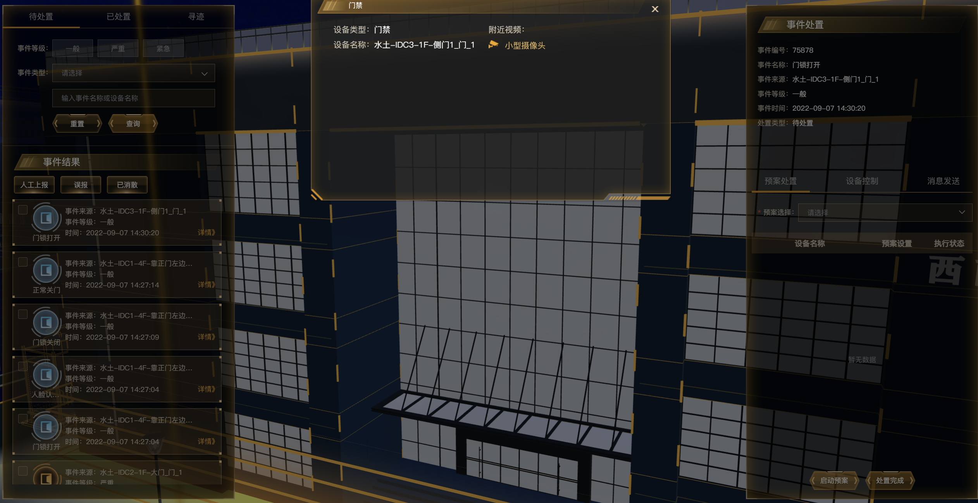
1.多级告警分类与实时监控
- 自动分级：基于告警规则配置生成告警事件级别（一般/严重/紧急），结合设备类型（监控、门禁、道闸等）和风险场景（入侵、故障、违规）生成分类标签。
- 实时看板：动态展示当前告警总数、待处理告警分布及高发设备TOP5，支持按时间、区域、设备类型快速筛选告警记录。
2. 告警处置与联动响应
- 预案处置：告警触发后，系统根据预设规则（如设备归属、告警类型）匹配应急预案，包括设备预案、行动任务，并推送至对应责任人，支持告警状态实时追踪（待处理/处置中/已关闭）。
- 多端协同：联动视频监控、门禁控制等设备，告警发生时自动弹窗显示关联监控画面，支持远程锁定门禁或道闸，阻断风险蔓延。
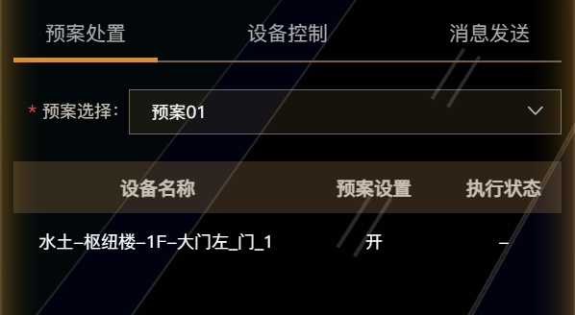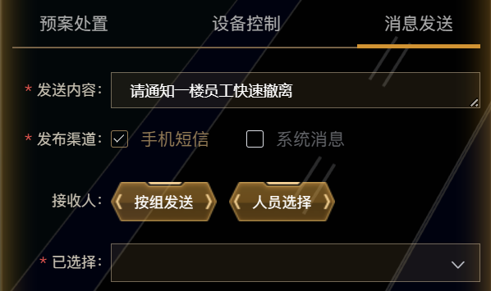
3. 告警闭环与历史记录
- 处置留痕：记录告警处理全过程（响应时间、操作记录、处理结果），支持上传现场照片或视频作为佐证，确保责任可追溯。
- 历史记录：对已处置告警事件进行复盘，总结原因。
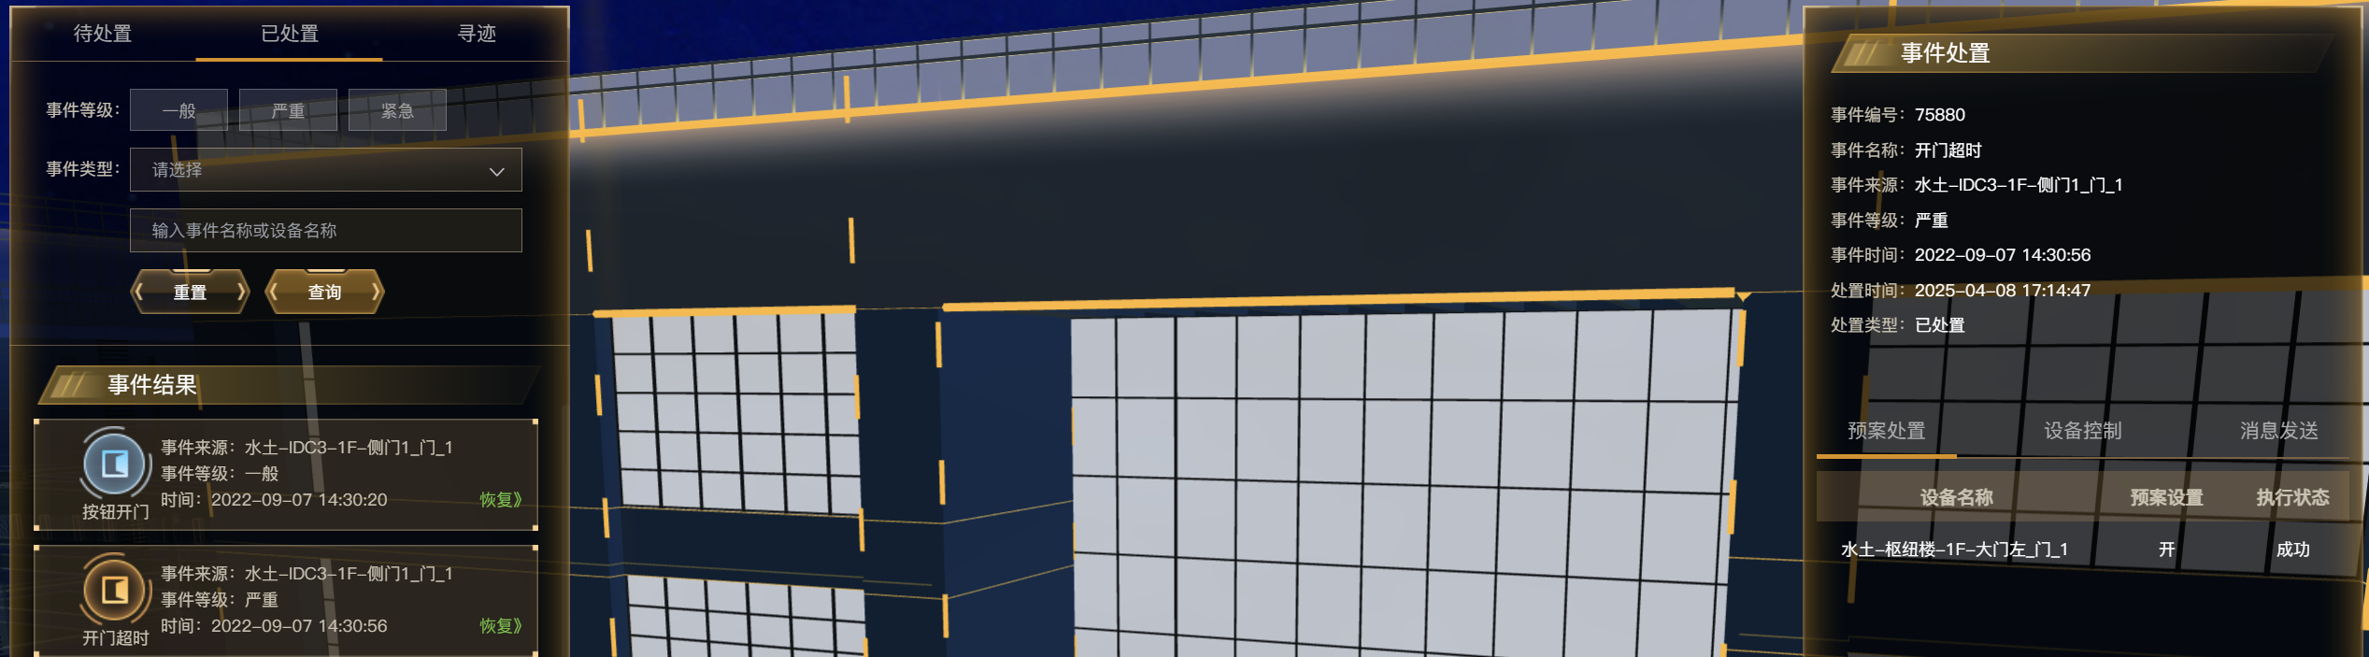

预案管理
针对各子系统独立工作特点，为了使各安防设备能够统一和联合工作，管理员可提前对门禁组进行集中控制的设定，当发生告警时处理人员根据设定的预案类型进行一键启动，相关联的门禁组根据提前设定的开关门指令执行应急操作，提高应急处理能力和捕获效率。
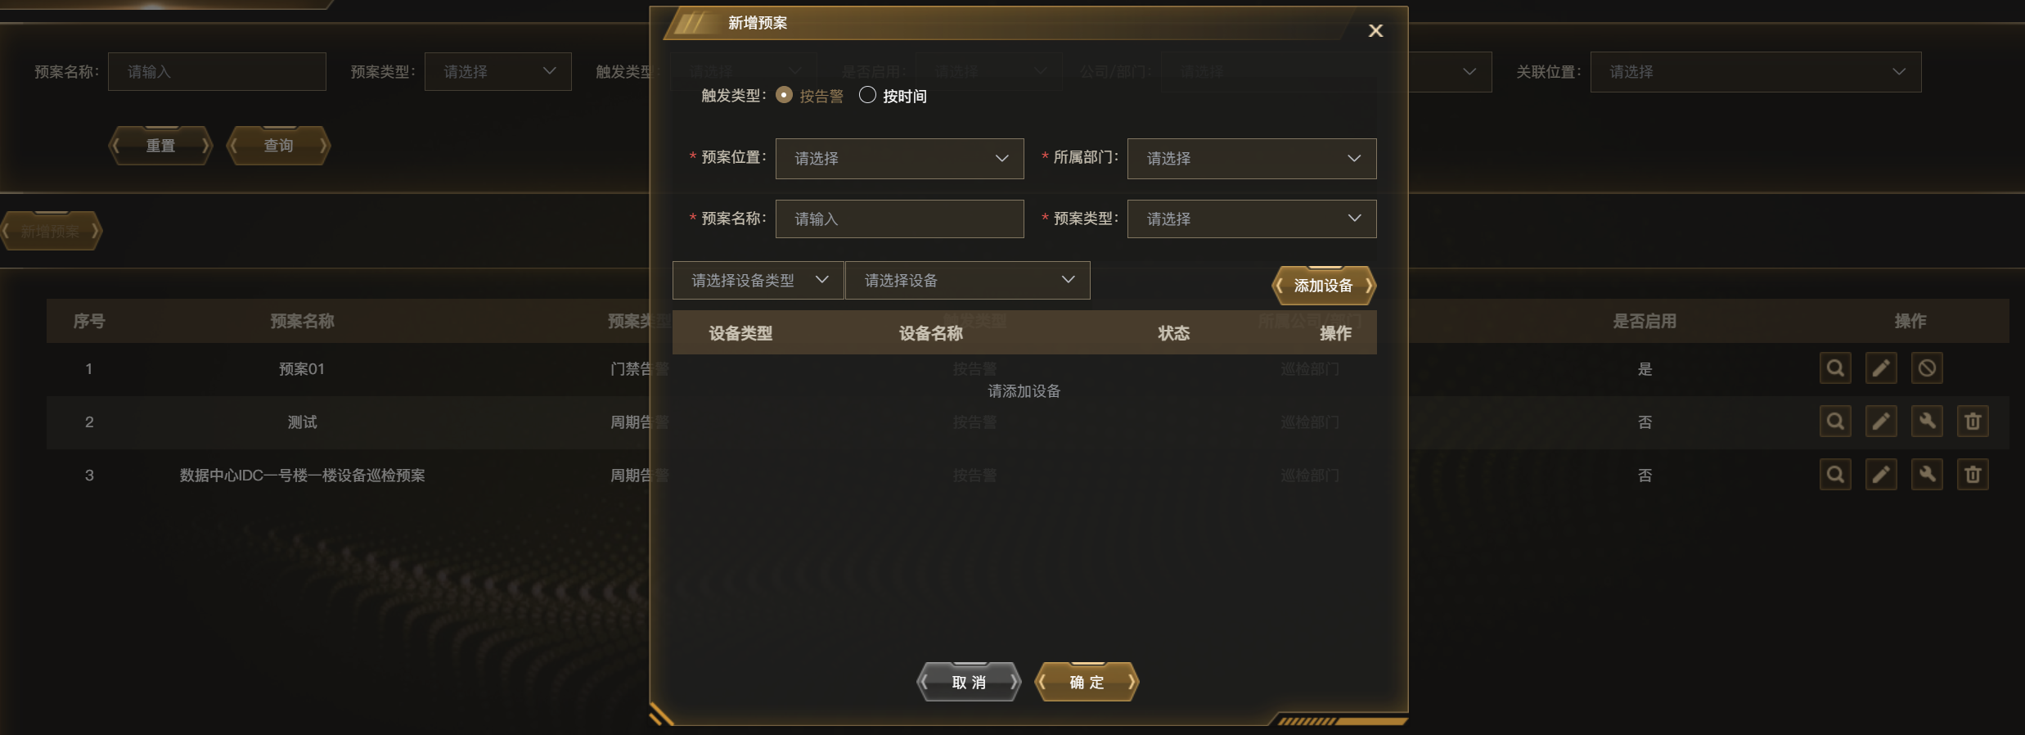
- 新增预案：用户可以通过点击“新增预案”按钮来创建新的预案。在弹出的窗口中，用户可以填写预案的基本信息，如预案名称、所属部门、预案类型、触发类型等。
- 预案列表：界面下方显示了一个预案列表，列出了所有已创建的预案。每个预案的序号、名称、类型、设备信息以及是否启用状态都清晰可见。
- 编辑和查询：用户可以通过点击“查询”按钮来搜索特定的预案，通过“重置”按钮清空查询条件。此外，用户还可以点击每个预案右侧的“操作”栏中的图标来进行编辑、添加设备或删除等操作。
- 设备管理和添加：用户可以点击“添加设备”按钮来关联预案与设备。在设备选择列表中，用户可以选择相应的设备类型和设备名称，并将其添加到预案中。
- 启用和禁用：每个预案都有一个“是否启用”的选项，用户可以根据需要启用或禁用某个预案。已启用的预案在列表中会有相应的标识。
- 触发类型：用户可以选择预案的触发类型，如按告警或按时间，以便在特定事件发生时自动执行相应的预案。

综合安防

4.5.1视频监控
视频监控功能通过实时高清监控与多系统协同联动，构建起立体化安全防护体系，实现应急响应效能提升，为园区安全管理提供全时域、全要素的智能化保障。
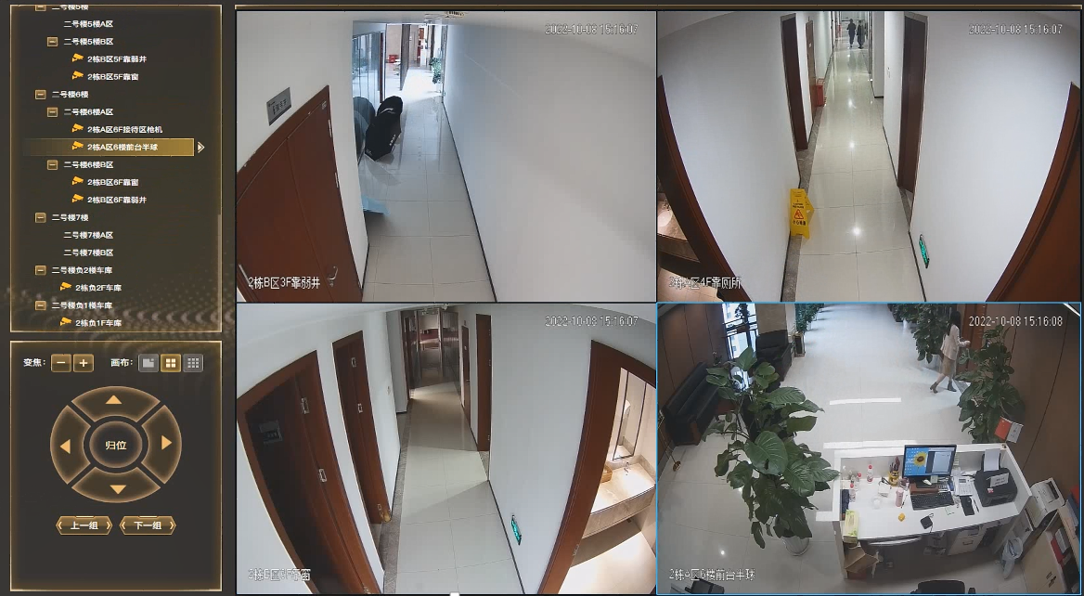
- 监控画面分屏：界面右侧显示了多个监控摄像头的实时画面，包括不同楼层的走廊和接待区。
- 监控区域选择：左侧有一个区域选择菜单，列出了不同楼层的监控区域，如“二号楼5楼A区”、“二号楼6楼A区”等。用户可以通过点击这些选项来查看相应区域的监控画面。
- 时间显示：每个监控画面右下角显示了具体的时间戳，表明该画面的拍摄时间。
- 视频控制：包括“变焦”按钮（用于调整画面放大和缩小）和“画布”按钮（用于切换画面），以及“上一组”和“下一组”按钮（可能用于切换不同的监控组或画面）。

4.5.2巡检管理
系统支持巡检监督和管理功能，可录入巡检报告，可对巡检过程及结果自动入库存档，并进行统计分析，有效加强对维保单位的管理，监督考核维保单位，确保消防安防设备的完好率，有效预测预警。
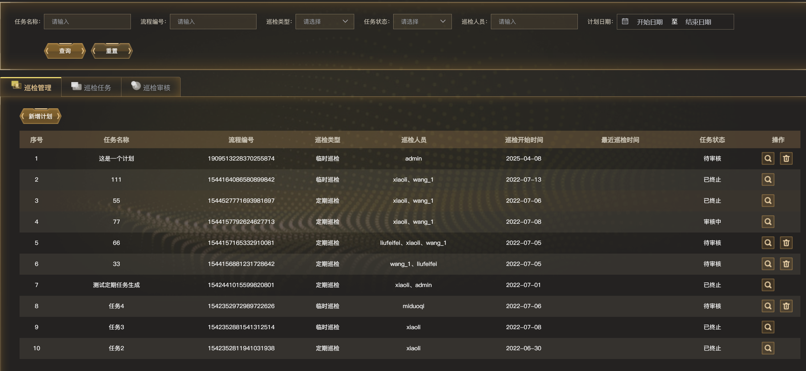
- 任务查询：支持可以通过输入任务名称、流程编号、选择巡检类型、任务状态、巡检人员以及设置计划日期来查询特定的巡检任务。
- 新增计划：支持新增巡检计划，包括任务名称、流程编号、巡检类型、巡检人员、巡检开始时间等信息。
- 任务列表：显示现有巡检任务的详细信息，如任务名称、流程编号、巡检类型、巡检人员、巡检开始时间、最近巡检时间以及任务状态。
- 操作功能：对于每个任务，可以进行操作，如查询和删除。
- 任务状态管理：包括待审核、已终止、审核中等不同状态的任务，方便管理员对任务的状态进行跟踪和管理。
- 巡检任务：支持对巡检任务反馈的信息进行查看和审批。

便捷通行

4.6.2访客管理
访客管理系统用于访客信息登记、路线发放及访问审批，提高访客管理效率，方便访客来访。
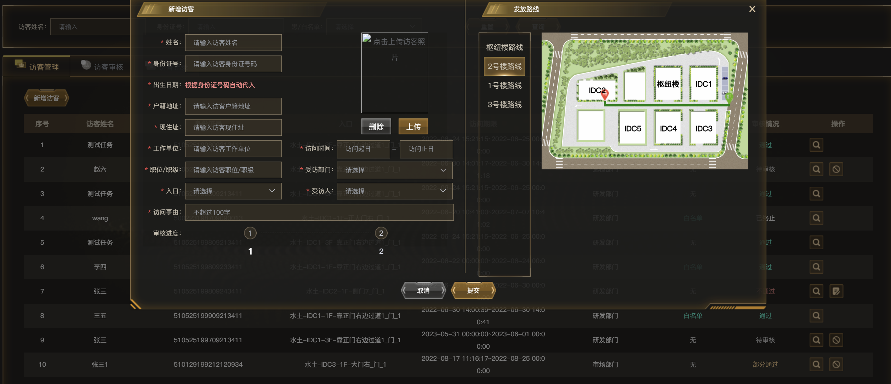
- 访客申请：支持访客填写个人信息进行访问申请，包括姓名、身份证号码、出生日期、户籍地址、现住址、工作单位、职位/职级等。
- 路线发放：支持对访客发放访问路线，实现访客扫码或刷脸自动打开门禁，提供不同楼栋和楼层的选择。
- 访客审批：支持对访客的访问申请进行审批操作，包括审核访客的资格和事由，设有待审核、已通过、部分通过等不同状态。
- 访问记录：记录访客的访问时间、访问事由、受访部门及受访人，便于后续查询和管理。

4.6.3车辆管理
车辆管理模块用于新增和批量导入车辆信息，并提供了过车记录功能，用于车辆的有序管控。
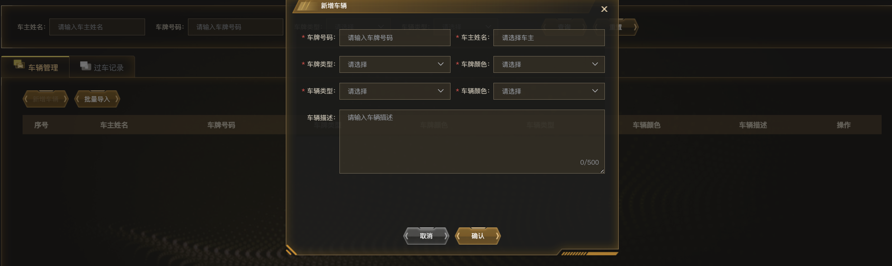
- 新增车辆：用于对常停车辆的信息记录，与道闸系统联动，实现自动抬杆放行。
- 批量导入：支持批量导入车辆信息，提高管理效率。
- 过车记录：记录车辆的通行记录，便于查询和管理。

运营管理

4.6.1门禁管理
提供园区可视化平台地图，直观展示门禁分布位置，可直观控制园区各个管辖口。同时根据管控等级划分的要求，对门禁区域采取多级安全管理认证机制。
按照“等级越高管理越严”的要求，根据管控区域重要程度等级划分，系统支持对在园人员出入划分“五级安全管理认证机制”：
① 一级管控：采用人脸识别认证；
② 二级管控：采用人脸识别+二代身份证组合认证；
③ 三级管控：采用人脸识别+二维码组合认证；
④ 四级管控：采用人脸识别+二代身份证+二维码组合认证；
⑤ 五级管控：采用人脸识别+二代身份证+物理授权（指纹+键盘密码）组合认证。
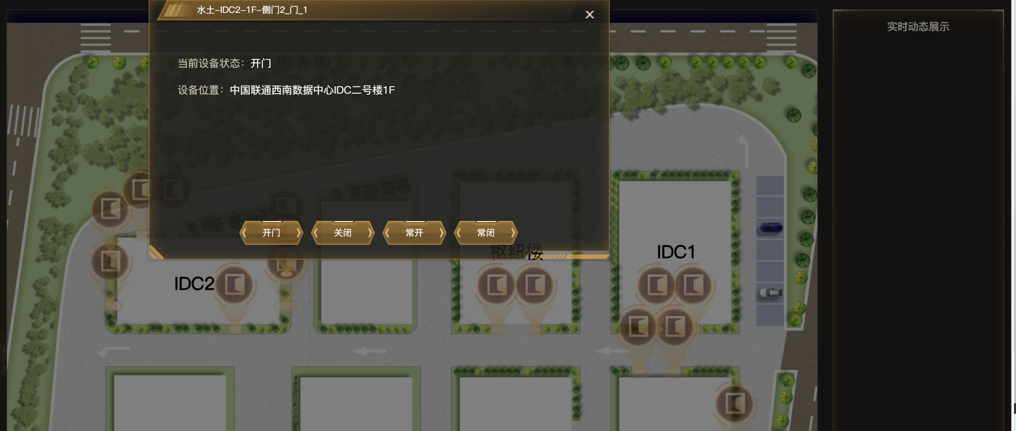
- 门禁分布：支持在地图上查看各个门禁的分布点。
- 控制门禁：支持远程控制门禁开、关、常开、常闭等。
- 实时动态：支持各个门禁当前实时状态的展示。

4.7.1设备管理
设备管理功能旨在提供用户一个直观、易用的界面来添加、管理和监控各种设备。通过此功能，用户可以方便地查看设备的实时状态，并进行相应的操作。
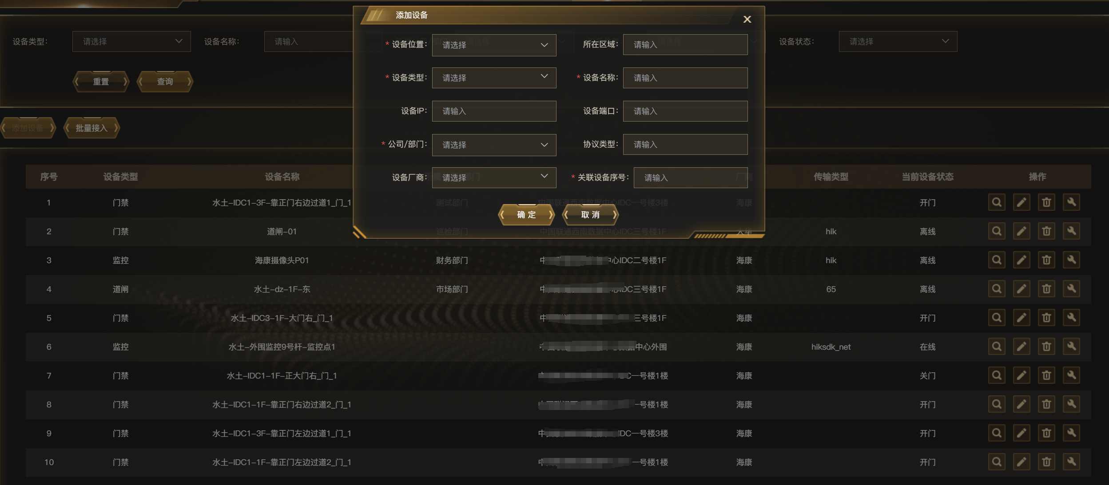
- 设备添加：用户可以通过填写设备的基本信息（如设备类型、设备名称、设备位置等）来添加新设备。
- 设备列表：显示所有已添加设备的详细信息，包括设备类型、名称、位置、状态等。
- 设备状态监控：实时监控设备的状态，并在界面上实时更新。
- 设备操作：提供对设备的基本操作功能，如开门、关门等。

4.7.2工单管理
实现支持部门对巡检或维修等工单的接收、处置和反馈，实现从工单派发到工单反馈的全业务闭环管理。
系统每个报警或故障均自动生成工单，并自动派发或人工转发，工单跟踪每个报警或故障的处理进度及结果，自动或手工填写工单，并自动入库存档，所有工单可查询和管理；系统预留上联接口可接入总部系统。
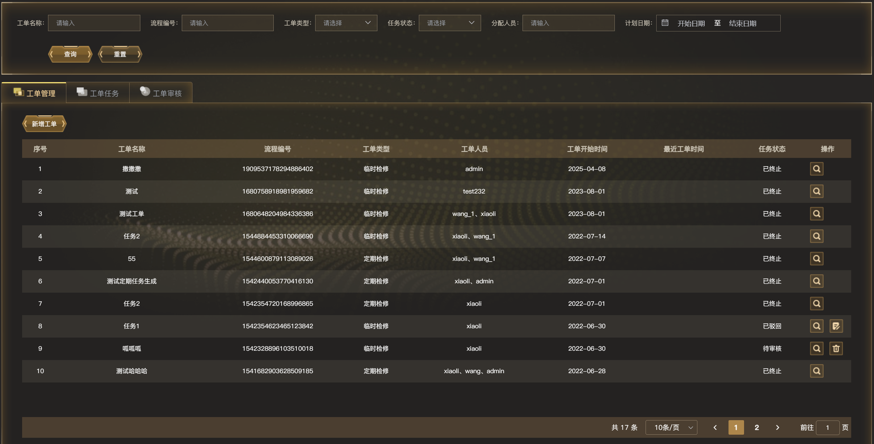
- 工单查询：可以根据工单名称、流程编号、工单类型、任务状态、分配人员、计划日期等条件进行查询，快速定位所需工单。
- 工单新增：创建新的工单，输入相关信息，如工单名称、流程编号、工单类型、工单人员、开始和结束时间等。
- 工单操作：对工单进行操作，包括查询、编辑、删除和分配等。
- 工单任务：支持对派发任务进行查看和反馈。
- 工单审核：支持对工单进行审核以便符合管理要求。

基础管理

4.8.1规则管理
规则管理功能用于创建、编辑、删除和查看各类事件管理规则。通过这些规则，系统可以对不同事件进行分级处理，并触发相应的响应机制。
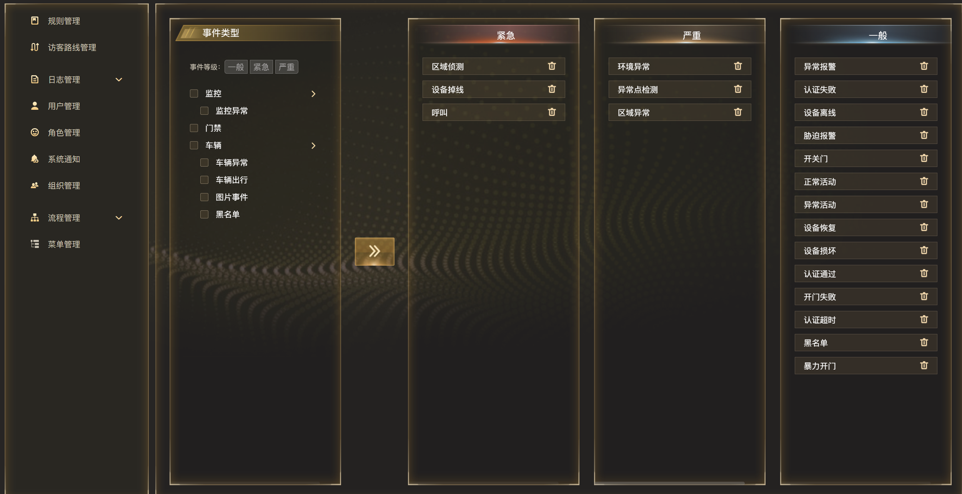
- 事件类型：支持展示已定义的事件类型及其详细信息。
- 事件等级：用于对事件进行紧急程度分级，一般分为“一般”、“紧急”和“严重”三个等级。
- 规则配置：支持配置不同的事件到不同的事件等级中。

4.8.2访客路线管理
初始化访客路线，以便实现门禁在访客时间范围内自动放行。
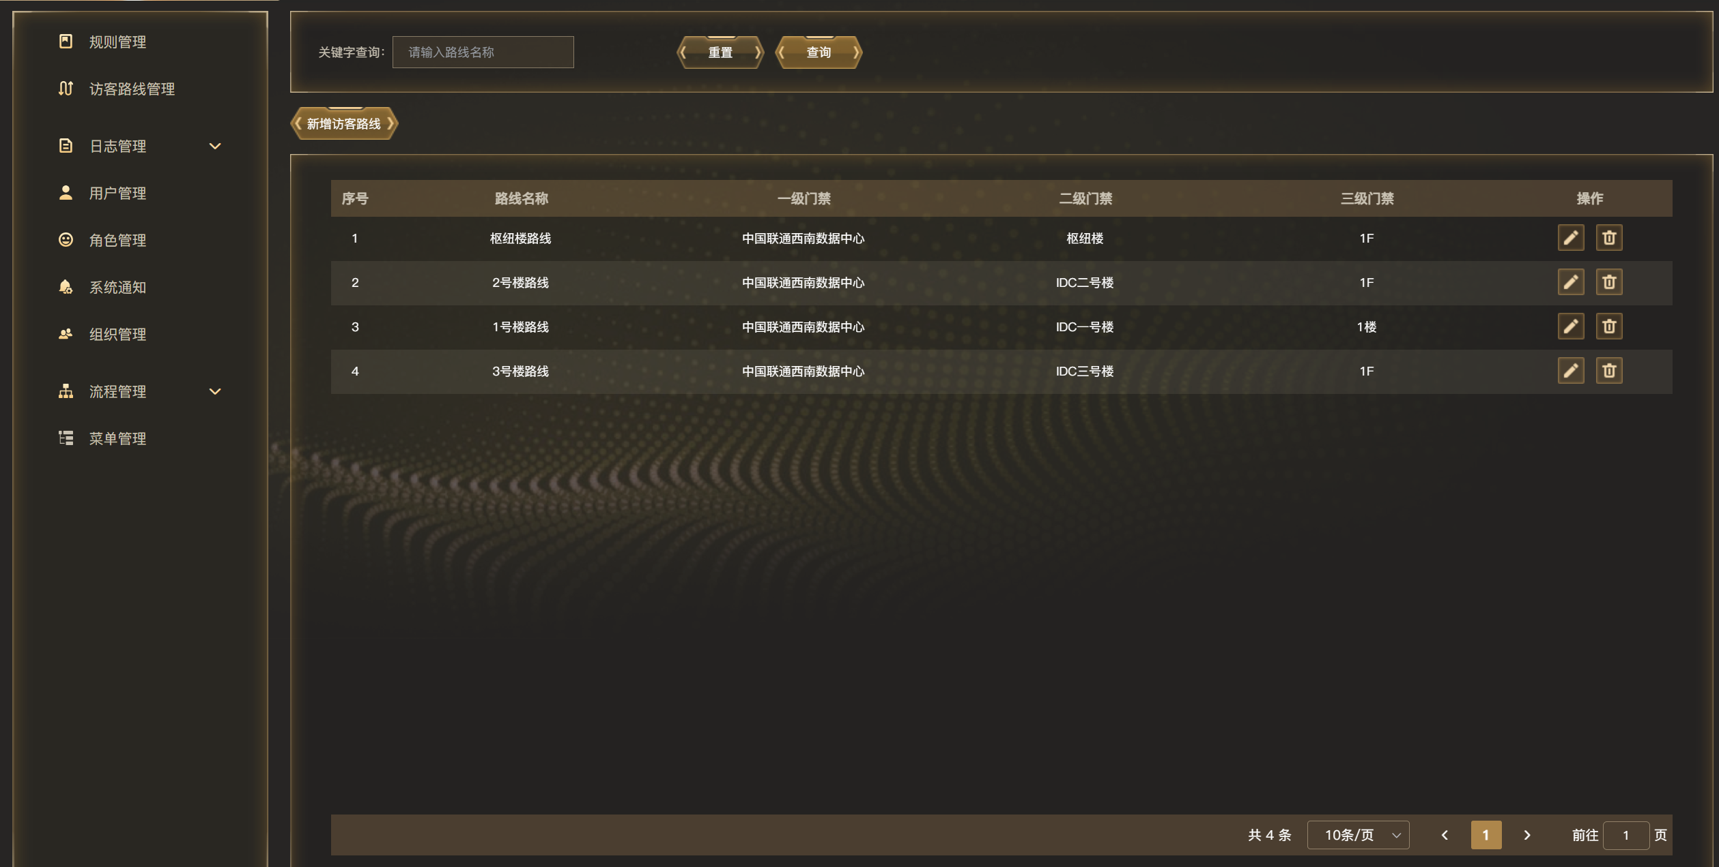
- 路线规划：支持通过各个门禁关联实现路线规划。
- 路线管理：支持对现有路线进行删改查。

4.8.3日志管理
通过日志管理功能，系统管理员可以方便地查看、管理和维护系统的登录及操作日志，确保系统的安全性和可审计性。
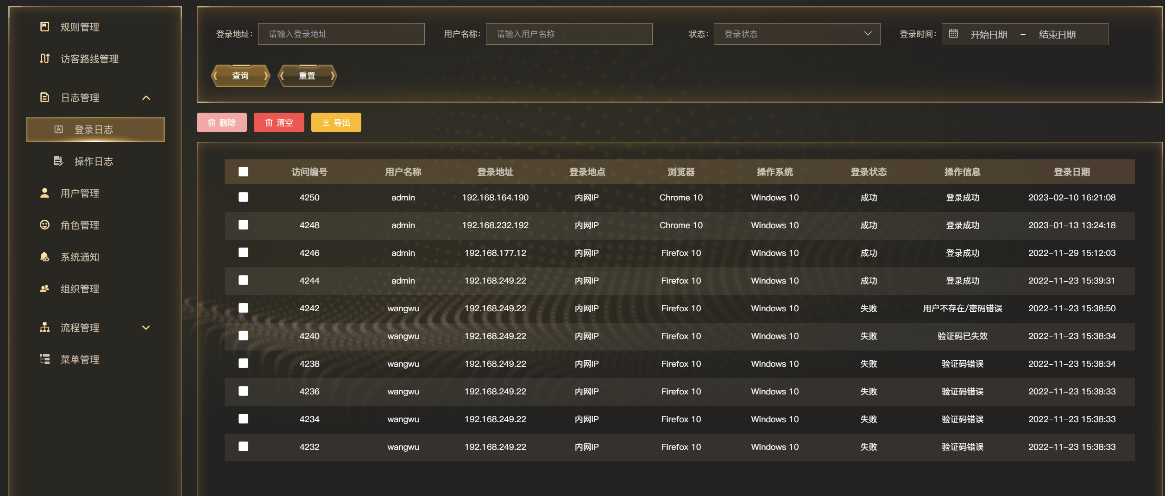
- 登录日志：支持显示登录活动的详细记录，包括访问编号、用户名称、登录地址、登录地点、浏览器、操作系统、登录状态以及操作信息。
- 操作日志：支持记录用户在系统中的各种操作活动，包括操作时间、操作类型、操作结果等。
- 日志查询：支持按时间、用户名、状态等作为筛选条件，进行日志查询，用户可以通过设置开始日期和结束日期来查询特定时间范围内的登录日志。

4.8.4用户管理
通过用户管理功能，系统管理员可以方便地查看、管理和维护系统用户信息，确保用户数据的准确性和安全性。
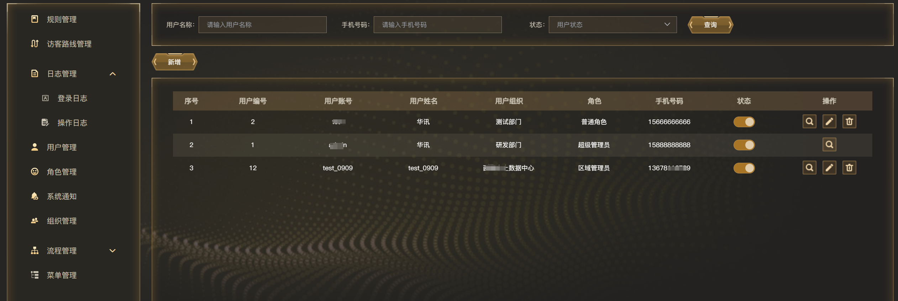
- 用户列表：显示系统中所有用户的详细信息，包括序号、用户编号、用户账号、用户姓名、用户组织、角色、手机号码以及用户状态。
- 用户新增：支持添加新用户，填写用户的编号、账号、姓名、组织、角色等基本信息。
- 用户查询：支持根据用户名称、手机号码等条件进行筛选查询，管理员可以通过输入相应的查询条件快速查找用户。
- 用户状态管理：支持对用户的状态进行开启或关闭操作，用户状态可以影响该用户在系统中的登录和操作权限。

4.8.5角色管理
通过角色管理功能，系统管理员可以高效分配权限、管理角色配置，确保系统资源的安全性和访问可控性。
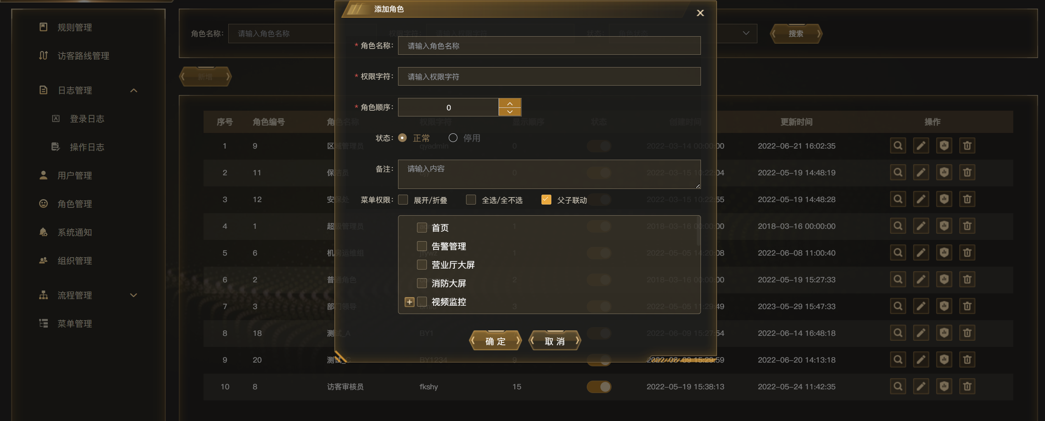
- 角色列表管理：显示所有角色的核心信息，包括角色名称、角色编号、权限字符、显示顺序、状态（正常/停用）、创建时间和更新时间。支持通过搜索框按角色名称或编号快速定位目标角色。
- 角色创建与编辑：支持角色名称、权限字符（唯一标识）、显示顺序（数值越小优先级越高）、状态、备注等字段填写。
- 菜单权限分配：支持树形菜单展示所有系统功能模块（如规则管理、访客路线管理、日志管理等），支持展开/折叠层级。
- 提供“全选/全不选”“父子联动”（选择父级时自动勾选子级）功能，简化权限配置流程。
- 权限筛选：支持按角色名称、状态、权限字符等条件查询角色，快速定位需调整的角色。
- 动态更新：修改角色权限后实时生效，停用角色时自动禁止其关联用户的对应操作权限。

4.8.6系统通知
通过系统通知功能，系统管理员可以方便地查看、管理和维护系统的各类通知信息，确保信息的及时性和有效性。
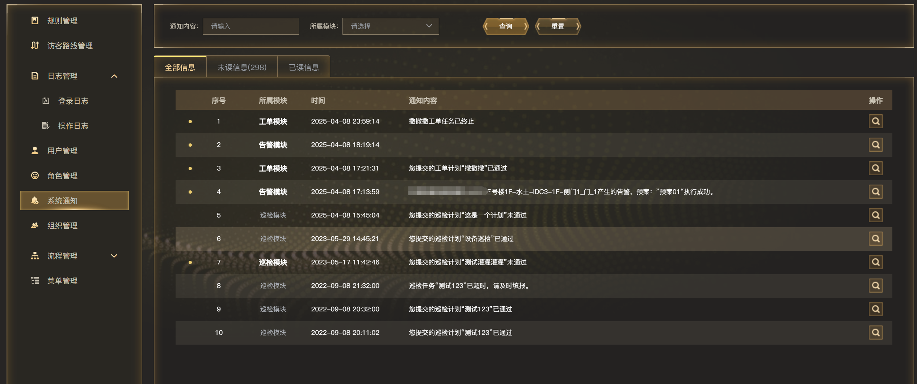
- 全部信息：显示系统中所有的通知信息，包括已读和未读信息。
- 未读信息：显示系统中尚未阅读的通知信息，方便用户及时查看。
- 已读信息：显示系统中已经阅读过的通知信息，方便用户进行历史查询。
- 通知内容：支持显示通知的具体内容，包括所属模块、时间、详细通知内容等信息。
- 查询功能：支持按通知内容、所属模块等作为筛选条件，进行通知查询，用户可以通过输入查询内容和选择模块来快速定位特定通知。

4.8.7组织管理
通过组织管理功能，系统管理员可以方便地查看、管理和维护系统中的部门及员工信息，确保企业的人员架构清晰和信息的准确性。
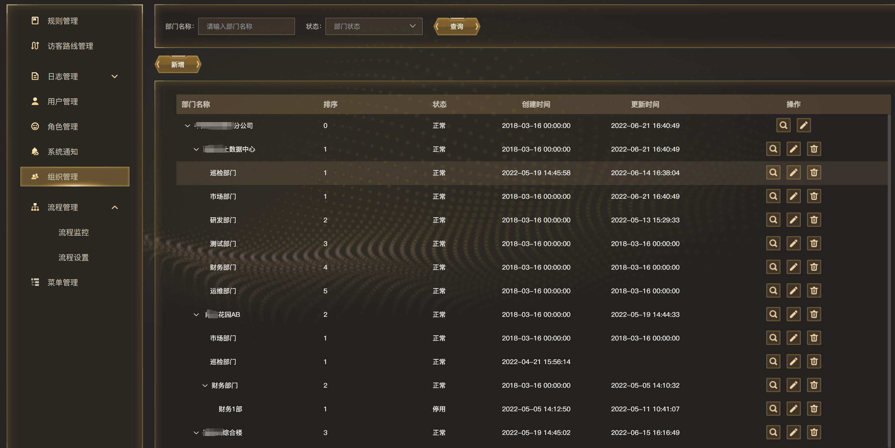
- 树形展示：支持对各个组织架构进行树形展示，清楚表示子父级关系。
- 组织管理：支持对组织机构进行增删改查，对暂停的组织部门支持停用操作。

4.8.8菜单管理
菜单管理支持对系统菜单名称、图标、是否显示进行控制，方便系统管理人员按照需求对功能进行开放、关闭或调整。
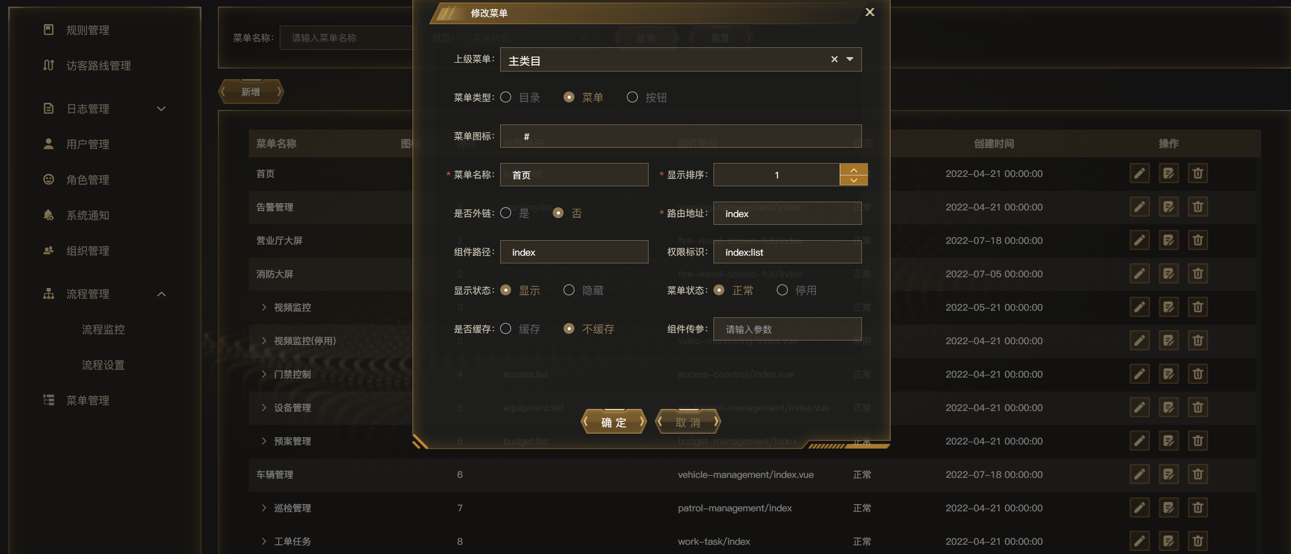

4.8.9流程管理
流程管理包括流程监控和流程设置，分别用于配置各项业务流程的面向对象和对全局流程实时状态进行监控管理。
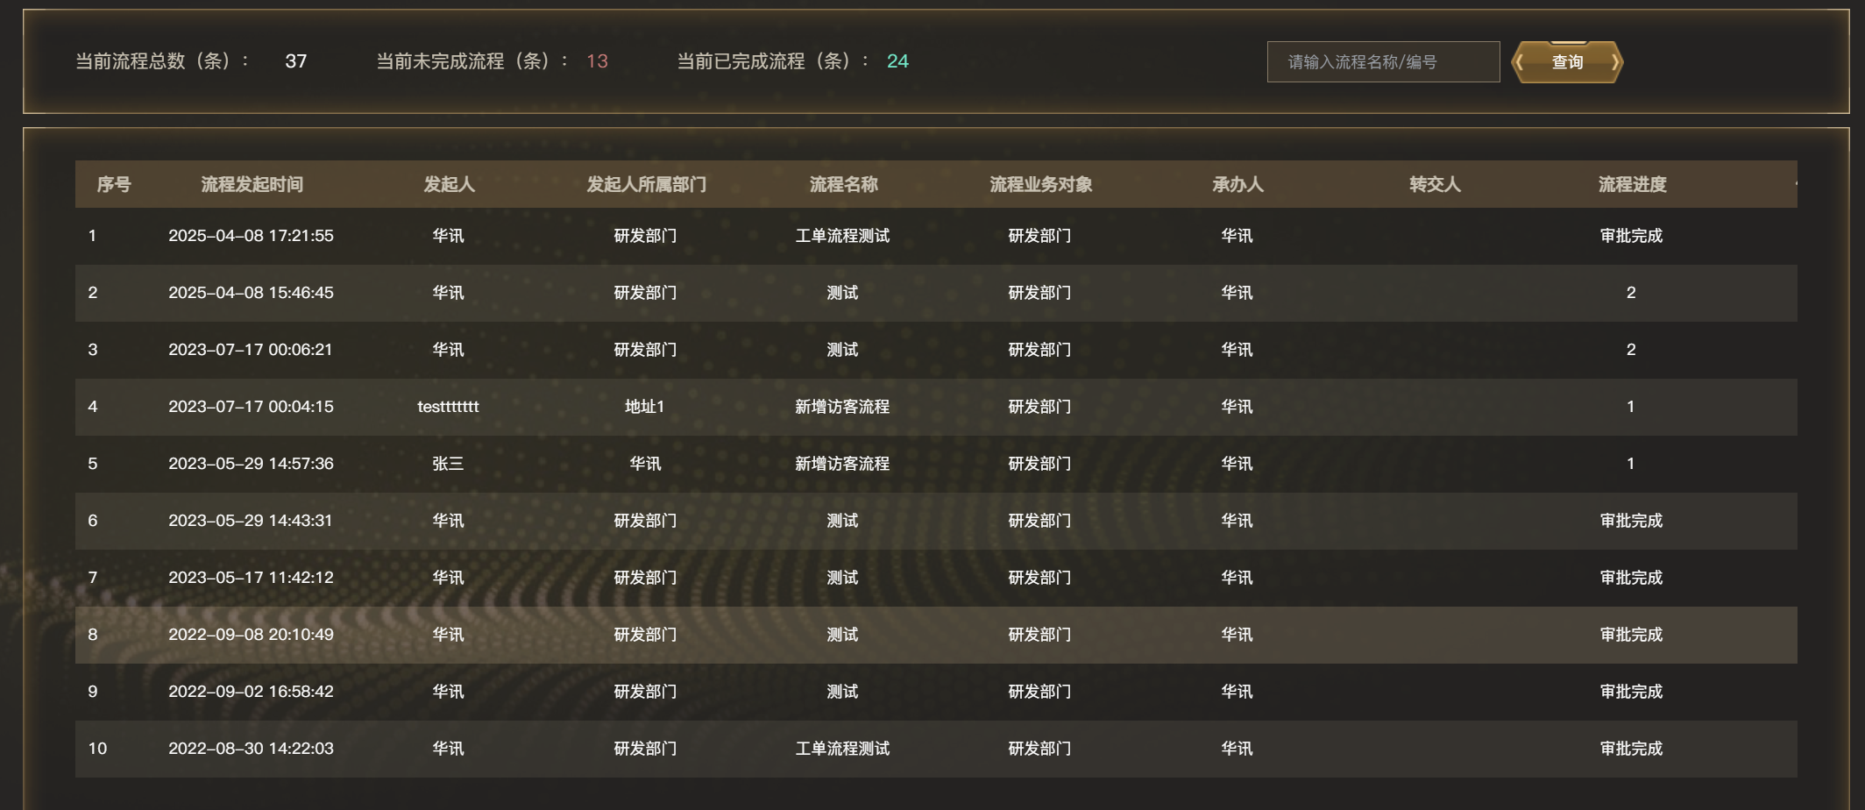
- 流程监控：支持对全局流程执行情况进行查看、统计，以便督办流程的执行效率或执行规范。
- 流程设置：支持流程对象使用对象的配置。
- 产品环境
服务器 | 规则约束
部署方式 | 集中部署
操作系统 | Linux
数据库 | Mysql 5.1.73
网络环境 | 互联网
应用服务器中间件 | Tomcat7.0 + JDK1.8
第三方依赖 | 各类硬件SDK
客户端 | 规则约束
操作系统 | win8，win10及以上
浏览器 | chrome 90+
分辨率 | 台式1920*1080最佳；
兼容及其他软件情况 | 兼容1920*1080以上分辨率

